**FRUIT (= ΦΡΟΥΤΑ)**

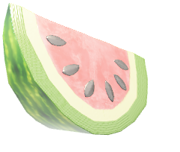

**Προτεινόμενες Δραστηριότητες**

* Αν υπάρχει δυνατότητα εκτύπωσης, εκτύπωσε τις παρακάτω εικόνες με φρούτα. Χρωμάτισε τα και πες φωναχτά στα Αγγλικά όσα φρούτα μπορείς να θυμηθείς.
* Αν δεν υπάρχει δυνατότητα εκτύπωσης, ζωγράφισε όσα φρούτα θέλεις σε ένα φύλλο χαρτί ή στο μπλοκ ζωγραφικής και πες φωναχτά τα ονόματά τους στα Αγγλικά. Αν έχεις πλαστελίνες στο σπίτι, μπορείς να φτιάξεις όσα φρούτα θέλεις με τις πλαστελίνες σου.

[ Pictures taken from [www.cool2bkids.com](http://www.cool2bkids.com) , [www.youtube.com](http://www.youtube.com) , [www.getdrawings.com](http://www.getdrawings.com) ]

